Navodila za namestitev in uporabo VPN odjemalca Cisco AnyConnect Secure Mobility Client
Ministrstvo za javno upravo

Direktorat za informacijsko družbo in informatiko
Avtorske pravice: Ministrstvo za javno upravo
Kazalo vsebine
Opis storitve 3
Oddaljen dostop v omrežje HKOM 3
Prevzem Cisco AnyConnect VPN odjemalca (ver. 4.5.x ali 4.8.x): 3
Seznam podprtih protivirusnih programov 4
Namestitev odjemalca in povezava v omrežje HKOM 5
Ročna namestitev odjemalca 5
AnyConnect odjemalec za mobilne naprave 7
Avtomatska namestitev odjemalca 8
Ravnanje v primeru opozorila (Untrusted VPN Server Blocked) 11
Navodila za nastavitve strežnika proxy za delo v omrežju HKOM 13
Nastavitev lokalnega požarnega zidu 14
Povezave do Cisco AnyConnect tehnične dokumentacije 15
Odpravljanje napak 15
Prijava/odpravljanje težav z oddaljenim dostopom: 15
Sistem za oddaljeno pomoč uporabniku »isl.gov.si« 15

Opis storitve
VPN storitev omogoča na varen način povezave v HKOM omrežje državnih organov ne glede na to, kje se uporabnik/ca nahaja in preko katerega omrežja dostopa (implementirana je zunanja VPN gruča požarnih pregrad – dostop iz Interneta ter notranja VPN gruča požarnih pregrad, katera omogoča dostop uporabnika iz kateregakoli lokalnega omrežja HKOM organizacije).

Oddaljen dostop v omrežje HKOM
Za dostop v omrežje HKOM preko Cisco AnyConnect odjemalca potrebujete:
- Aktivno internetno povezavo ali HKOM povezavo v primeru prijave na notranjo VPN gručo požarnih pregrad
- Veljaven geselnik (OTP naprava / generator gesel) ali odobren dostop preko dvostopenjskega SMS overjanja (2FA - sistem SMS)
- Administratorske pravice za namestitev Cisco AnyConnect odjemalca (ob prvi prijavi/namestitvi)
- Nameščeno in delujočo predpisano proti-virusno zaščito
- Spletni brskalnik, samo v primeru avtomatske namestitev AnyConnect odjemalca (Firefox, Safari ali Internet Explorer z nameščenim dodatkom Active X ali Java Runtime Environment)

- Android AnyConnect ICS+ (Google Play )
- IOS AnyConnect (App store )
Prevzem Cisco AnyConnect VPN odjemalca (ver. 4.5.x ali 4.8.x):

- https://vpndist.gov.si
- https://pgc5.gov.si
- https://pgc5.sigov.si (znotraj HKOM omrežja)
Podprte so sledeče različice operacijski sistemov:

- Windows različice 7, 8, 8.1, 10 (32 bit / 64 bit)

- Mac OS 10.10, 10.11, 10.12 in Mac OS 10.13, 10.14, and 10.15

- Linux Red Hat 6, 7, 8.1 & in Ubuntu 12.04 (LTS), 14.04 (LTS), 16.04 (LTS), 18.04 (LTS), and 20.04 (LTS)

OPOMBA:
Podpora za Windows XP je bila z 1.1.2018 s strani podjetja Microsoft Corporation in Cisco Corporation ukinjena! Dostop do omrežja HKOM iz naprav, ki uporabljajo stari OS WIN XP ni več mogoč.

Seznam podprtih protivirusnih programov
- Sophos Plc. ( Sophos Anti-Virus), zadnja posodobitev < 21 dni
- Microsoft Cor. (Windows Defender), zadnja posodobitev < 21 dni
- Trend Micro Inc. (Trend Micro Titanium), zadnja posodobitev < 21 dni
- Symantec Cor. (Norton AntiVirus), zadnja posodobitev < 21 dni
- McAfee, Inc. (McAfee AntiVirus), zadnja posodobitev < 21 dni
- Cisco System, Inc. (Cisco Advance Malware Protction for Endpoints), zadnja posodobitev < 21 dni
- Kaspersky Lab (Kaspersky Endpoint Secutiry), zadnja posodobitev < 21 dni
- F-Secure Corporation (F-Secure Anti-Virus), zadnja posodobitev < 21 dni
- ESET Software (NOD32), zadnja posodobitev < 21 dni
- Palo Alto Networks, Inc. (Traps), zadnja posodobitev < 21 dni
- Panda Security, S.L. (Panda Adaptive Defence 360), zadnja posodobitev < 21 dni

OPOMBE:
za dostop do omrežja HKOM mora biti na računalniku nameščen in aktiven vsaj eden od naštetih protivirusnih programov. V zgoraj naštetih alinejah je za posameznega proizvajalca protivirusnih programov v oklepaju naveden primer protivirusnega programa (lahko se uporablja tudi kakšen drug od navedenega proizvajalca npr.: Microsoft Cor. = Microsoft Security Essentials).
Katere verzije zgoraj navedenih protivirusnih programov lahko prepoznamo z obstoječim klientom, ki ga uporabljamo v HKOM omrežju lahko preverite na URL linku, ki naveden v poglavju Povezave do Cisco AnyConnect Secure Mobility Client tehnične dokumentacije (str.16, HostScan 4.8.03052 AntiVirus, AntiSpyware, and Firewall).

Namestitev odjemalca in povezava v omrežje HKOM
Namestitev odjemalca lahko izvedemo preko ročnega ali avtomatskega načina.

Ročna namestitev odjemalca
Izvedemo prevzem programa na distribucijski strani https://vpndist.gov.si ali https://vpndist.sigov.si ter »ročno« namestimo VPN odjemalec Cisco AnyConnect Secure Mobility Client. Prijava je mogoče z enim od geselnikov (OTP, sms, APP).

Po namestitvi odjemalca je potrebno pri prvi prijavi na zunanjo vstopno točko pgc5.gov.si izbrati povezovalno grupo:
  - VPNSSL prijava preko OTP naprave RSA SecurID ali Entrust (v nadaljevanju velja tudi za RSA ali Entrust SMS overjanje) ali
  - VPNSSL-ODDO prijava preko dvostopenjske SecureKey ODDO SMS avtentikacije

Prijava s sredstvom močnega overjanja: RSA SecurID ali Entrust

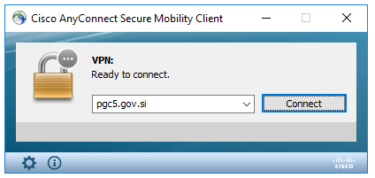

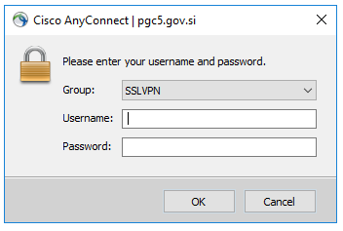
Slika 1: Izbira prijavne grupe za prijavo z RSA SecurID ali Entrust

Prijava s sredstvom močnega overjanja: SecureKey (ODDO)

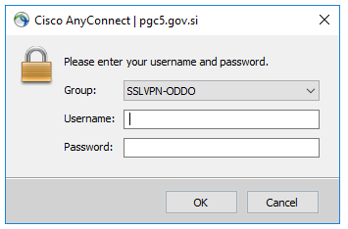
Slika 2: Izbira prijavne grupe za prijavo s SecureKey - ODDO
Prijavo preko notranje vstopne točke pgc5.sigov.si smo poenotili, tako da ni potrebno izbirati prijavne grupe glede na sredstvo močnega oviranja.

Prijava s sredstvom močnega overjanja: RSA SecurID, Entrust ali SecureKey (ODDO)

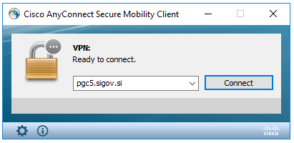

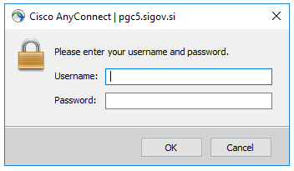
Slika 3: Prijava preko notranje vstopne točke

AnyConnect odjemalec za mobilne naprave

AnyConnect odjemalec za mobilne naprave lahko prevzamete na:

Android: AnyConnect¹ (Google Play )

IOS: AnyConnect¹ (App store )

¹Opomba: v iskalno polje vpišite AnyConnect in prevzemite zadnjo verzijo aplikacije.

Avtomatska namestitev odjemalca
Avtomatska namestitev in povezava v omrežje HKOM z Cisco AnyConnect odjemalcem poteka preko zunanjega spletnega naslova https://pgc5.gov.si (iz Interneta) ali notranjega spletnega naslova https://pgc5.sigov.si (iz omrežja HKOM), katerega vpišemo v spletni brskalnik (Firefox, Safari ali Internet Explorer z nameščenim dodatkom Active X ali Java Runtime Environment, priporočamo da uporabite MS Internet Explorer).

Odpre se nam ekran, kjer vpišemo uporabniško ime in PIN + trenutno številko iz geselnika (SecurID ali Entrust).
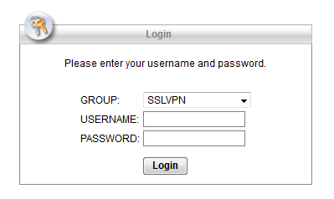
Slika 4: Avtentikacija s SecurID ali Entrust

V primeru, da ima uporabnik pravico dostopati tudi preko dvostopenjske SecureKey ODDO SMS avtentikacije (uporaba enkratnih gesel prejetih preko SMS sporočila) potem moramo izbrati povezovalno grupo SSLVPN-ODDO. Sledi dvostopenjska avtentikacija: uporabniško ime + PIN ter v drugi fazi vpis enkratnega gesla, ki smo ga prejeli preko SMS sporočila.

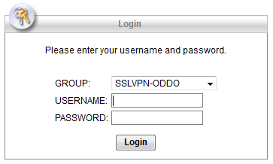
Slika 5: Avtentikacija z SecureKey ODDO SMS

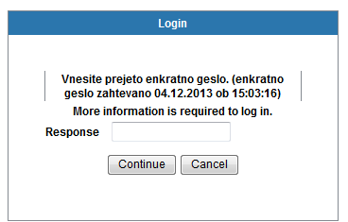
Slika 6: Avtentikacija preko SecureKey ODDO SMS (2. faza)

V primeru, da se nam pred prijavnim oknom prikaže opozorilo za certifikat, tako kot podaja spodnja slika (lahko tudi za certifikat pgc5.gov.si ali pgc4.gov.si), kliknemo »Yes« - sprejmemo certifikat in nadaljujemo z namestitvijo odjemalca.

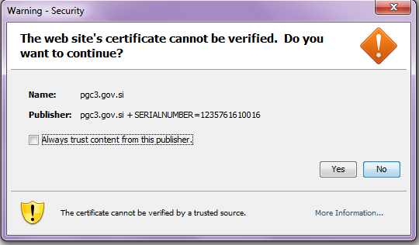
Slika 7: Varnostno opozorilo

Po uspešni prijavi se na našem računalniku prične avtomatski postopek za namestitev odjemalca Cisco AnyConnect. Sledi prenašanje instalacijskih datotek na lokalni računalnik (to lahko traja dalj časa odvisno od hitrosti vaše Internetne povezave) ter namestitev odjemalca. V primeru, da se avtomatski postopek ne sproži ročno prenesite odjemalca ter ga ročno namestite.

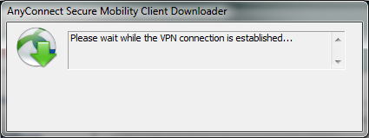
Slika 8: Prenos in namestitev AnyConnect odjemalca

Po uspešni namestitvi odjemalca se nam pojavi naslednje okno, ki nas obvesti, da je varna povezava vzpostavljena in hkrati se pojavi ikona, preko katere kontroliramo trenutno povezavo v omrežju HKOM.

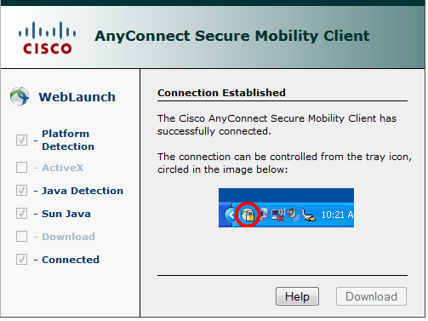
Slika 9: Vzpostavljena varna povezava v omrežje HKOM - AnyConnect ikona

S klikom na ikono na desni strani opravilne vrstice/»Notification Area« se nam prikaže okno o trenutnem stanju povezave.

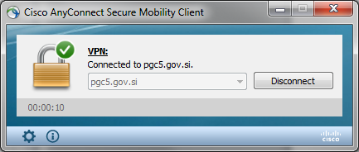
Slika 10: Vzpostavljena povezava v omrežje HKOM – stanje povezave

Dostop do podrobnega pregleda povezave izvedemo s klikom na gumb Advance .

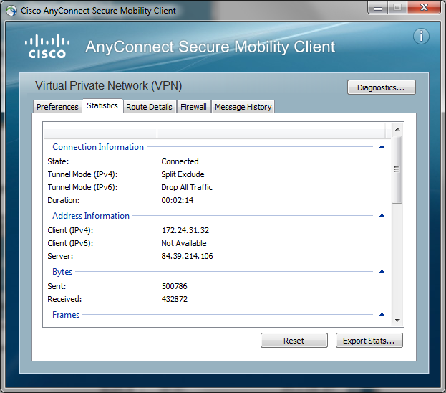
Slika 11: Statistika/pregled vzpostavljene povezave

Ravnanje v primeru opozorila (Untrusted VPN Server Blocked)

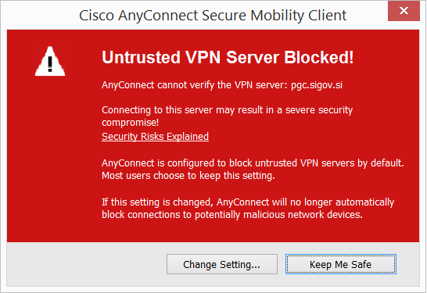
Slika 12: Varnostno opozorilo, če ni nameščenega korenskega cert. SI-TRUST.

Pojdite na stran https://www.si-trust.gov.si/sl/podpora-uporabnikom/korenski-izdajatelj-si-trust-root/ in prenesite in namestite korensko potrdilo SI-TRUST Root. Predlagamo da namestite tudi Potrdila povezovalnih in podrejenih izdajateljev (SIGEN-CA in SIGEN-CA G2).
Prijava in odjava v omrežje HKOM

PRIJAVA

Po namestitvi AnyConect odjemalca izvedemo prijavo v omrežje HKOM s klikom na:
- Ikono na desni strani opravilne vrstice/»Notification Area« ali
- Start tipka All Programs Cisco Cisco AnyConnect Secure Mobility Client Cisco AnyConnect Secure Mobility Client (primer za OS WIN-7).
- Izberemo naslov VPN gruče požarnih pregrad ter kliknemo »Connect«:
  - pgc5.gov.si (dostop do omrežja HKOM iz Interneta preko SecurID, Entrust ali SecureKey ODDO avtentikacije)
  - pgc5.sigov.si (dostop znotraj HKOM omrežja do druge lokacije v omrežju HKOM preko SecurID, Entrust ali SecureKey ODDO avtentikacije)

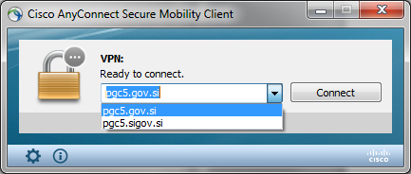
Slika 13: Izbira povezovalnega profila in prijava

ODJAVA
Za odjavo iz omrežja HKOM kliknemo na ikono na desni strani opravilne vrstice/»Notification Area« ali pa odpremo program na poti: Start tipka All Programs Cisco Cisco AnyConnect Secure Mobility Client Cisco AnyConnect Secure Mobility Client (primer za OS WIN-7).

Prikaže se nam naslednje okno. Odjavimo se s klikom na »Disconnect«.

Slika 14: Odjava iz omrežja

Navodila za nastavitve strežnika proxy za delo v omrežju HKOM
AnyConnect odjemalec izvede avtomatsko nastavitev strežnika proxy za delo v omrežju HKOM v Microsoft Internet Explorer ter vrnitev vseh spremenjenih nastavitev proxy strežnika ob prekinitvi AnyConnect povezave.

Z januarjem 2018 smo omogočili avtomatsko nastavitev proxy strežnika za vse skupine VPN uporabnikov in sicer s sledečimi nastavitvami:
- Proxy strežnik: proxy.gov.si:80
- Izjeme: *.sigov.si, *.gov.si, *.mf-rs.si, *.vlada.si, 192.168.*, 10.*, 172.*

V primeru, da omenjene avtomatske nastavitve za Vas niso ustrezne (zaradi dostopa do internih http/https strežnikov ali nastavitev drugega proxy strežnika na Vašem organu), podajamo navodila za ročno nastavitev strežnika proxy v omrežju HKOM za spletni brskalnik MS Internet Explorer.
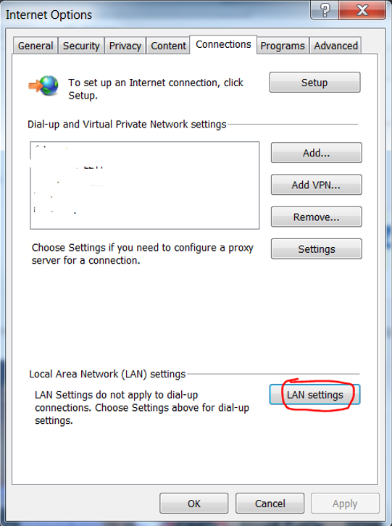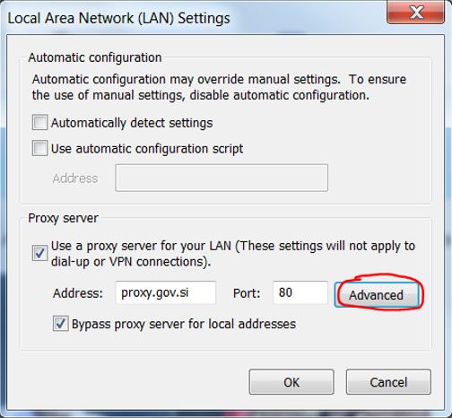

Slika 15: Nastavitev proxy strežnika v MS IE (Internet Options/Connections/LAN settings)

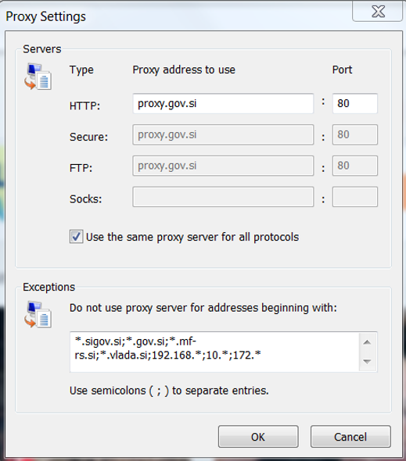
Slika 16: Nastavitev proxy strežnika v MS IE (Internet Options/Connections/LAN settings/Advanced)

Nastavitev lokalnega požarnega zidu

V primeru, da imate v vaši organizacij od koder vzpostavljate AnyConnect povezavo v HKOM omrežje, uporabljate lokalno požarno pregrado, je potrebno za delovanje povezave odpreti sledeče poti:

- Vrata (port)
  - TCP 443
  - UDP 443 (DTLS)

- Ponorni IP
  - 84.39.214.105 (pgc5.gov.si)
  - 84.39.214.106 (pgc3.gov.si)
  - 84.39.214.107 (pgc4.gov.si)

Opomba: predlagamo, da se za ponorni IP vzame celoten HKOM naslovni prostor, ki je namenjen za oddaljen dostop = 84.39.214.104/29.

Povezave do Cisco AnyConnect tehnične dokumentacije

Opombe k izdaji AnyConnect (Release Notes 4.5)

Error and System Messages Uradna stran Cisco, ki obrazloži sporočeno napako odjemalca in predlaga postopek za odpravo napake.

FAQ za VPN (AnyConnect) Pogosta vprašanja in odgovori o VPN povezavi na uradni strani proizvajalca.
Hostscan Support Charts Spisek protivirusnih programov, ki jih lahko prepozna AnyConnect klient, ki ga uporabljamo v HKOM omrežju (verzija HostScan 4.8.03052).

Odpravljanje napak

Prijava/odpravljanje težav z oddaljenim dostopom:
- pon. - pet., med 8.00 - 16.00 uro na e-naslov: hkom@gov.si oz. na tel. številko 080-2002 (center za pomoč uporabnikom),
- pon. – pet., 16.00 - 22.00 ure na e-naslov: ekc@gov.si oz. na tel. številko 080-2002 (center za pomoč uporabnikom)
- sicer HKOM dežurni tel. (upravitelj omrežja): tel. številko 041-630-364 ali 041-633-789

Sistem za oddaljeno pomoč uporabniku »isl.gov.si«
Dežurni vam bo najlaže pomagal, če boste uporabili sistem za oddaljeno pomoč uporabnikom, ki se nahaja na spletnem mestu https://isl.gov.si

»ISL Light Clienty« odjemalca lahko prevzamete na naslovu https://isl.gov.si.

Prijava napak pri uporabi storitve isl.gov.si je možna na tel. številko 01/478-8597 ali na gregor.skerlep@gov.si.

Pri prijavi v omrežje HKOM preko VPN odjemalca Cisco AnyConnect Secure Mobility Client se preverja ustrezna protivirusna zaščita, ki je nameščena na uporabnikovem računalniku. Trenutno je objavljen seznam zahtevane protivirusne zaščite, ki se bo lahko spreminjal in dopolnjeval.

